Välkommen till Hattparaden! Stöd

Lördagen den 26 maj kl.11.30
EMPORIA Malmö HYLLIE
Vinn genom att bära dagens bästa hatt eller hårprydnad!
Hattparaden ingår i Rotary distrikt 2390:s Vårmöte och är ett samarrangemang med Inner Wheel distrikt 239 och Rotaract distrikt 2390.
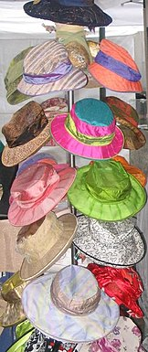
Deltagaravgiften är 100 kr som helt går till pro-jektet. Anmälan till hattparaden sker senast 20 maj klubbvis till Astrid Hansson, Ystad Inner Wheel Klubb
astridhansson1@gmail.com
Avgiften betalas till bankgiro 5256-3335 eller via swish 1231293711. Ange HATT och ditt namn.
En härlig vårlunch serveras därefter på Quality Hotel View, separat anmälan klubbvis enligt ovan. Lunchen betalas direkt till hotellet.
Program för Vårmötet: Separat inbjudan kommer.
Lotteri och pris till ”Dagens Hatt” eller Hårprydnad NN

